二、2016年度部门决算报表（无数据零反映）
2016年度部门收支决算总表
 |  |  |  | 公开01表
部门： |  |  |  | 金额单位：万元
收 入 |  |  | 支出
项 目 | 决算数 |  | 项目 | 决算数
一、财政拨款 | 112717.20 |  | 一、一般公共服务支出 | 297.63
一般公共预算 | 83229.95 |  | 二、外交支出 | 0.00
政府性基金预算 | 29487.25 |  | 三、国防支出 | 0.00
二、上级补助收入 | 0.00 |  | 四、公共安全支出 | 87064.07
三、事业收入 | 0.00 |  | 五、教育支出 | 0.00
四、经营收入 | 0.00 |  | 六、科学技术支出 | 5357.17
五、附属单位上缴收入 | 0.00 |  | 七、文化体育与传媒支出 | 0.00
六、其他收入 | 4532.64 |  | 八、社会保障和就业支出 | 1990.80
 |  |  | 九、医疗卫生与计划生育支出 | 2135.55
 |  |  | 十、节能环保支出 | 123.00
 |  |  | 十一、城乡社区支出 | 20255.40
 |  |  | 十二、农林水支出 | 0.00
 |  |  | 十三、交通运输支出 | 0.00
 |  |  | 十四、资源勘探信息等支出 | 464.46
 |  |  | 十五、商业服务业等支出 | 0.00
 |  |  | 十六、金融支出 | 0.00
 |  |  | 十七、援助其他地区支出 | 0.00
 |  |  | 十八、国土海洋气象等支出 | 0.00
 |  |  | 十九、住房保障支出 | 3455.25
 |  |  | 二十、粮油物资储备支出 | 0.00
 |  |  | 二十一、其他支出 | 9234.05
 |  |  | 二十二、债务还本支出 | 0.00
 |  |  | 二十三、债务付息支出 | 0.00
本年收入合计 | 117249.84 |  | 本年支出合计 | 130377.38
七、用事业基金弥补收支差额 | 0.00 |  | 二十三、结余分配 | 0.00
八、年初结转和结余 | 15525.46 |  | 交纳所得税 | 0.00
基本支出结转 | 13685.12 |  | 提取职工福利基金 | 0.00
项目支出结转和结余 | 1840.34 |  | 转入事业基金 | 0.00
经营结余 | 0.00 |  | 其他 | 0.00
 |  |  | 二十四、年末结转和结余 | 2397.92
 |  |  | 基本支出结转 | 0.00
 |  |  | 项目支出结转和结余 | 2397.92
 |  |  | 经营结余 | 0.00
收 入 总 计 | 132775.30 |  | 支 出 总 计 | 132775.30

公开01表
2016年度部门收入决算总表(分单位）
公开02-1表  部门： 金额单位：万元  单位名称 总计 上年结转 财政拨款 事业收入 经营收入 其他收入 上级补助收入 附属单位上缴收入 用事业基金弥补收支差额  合计 一般公共预算 政府性基金预算  栏 次 1 2 3 4 5 6 7 8 9 10 11  合 计 132775.30 15525.46 112717.20 83229.95 29487.25 0.00 0.00 4532.64 0.00 0.00 0.00  温州市公安局（本级） 88463.61 11062.57 73706.96 56236.22 17470.74 0.00 0.00 3694.08 0.00 0.00 0.00  温州市居民身份证信息管理中心 262.15 10.81 251.34 251.34 0.00 0.00 0.00 0.00 0.00 0.00 0.00  温州市三垟强制隔离戒毒所 1743.66 178.54 1565.12 1234.96 330.15 0.00 0.00 0.00 0.00 0.00 0.00  温州市公安局交通警察支队 40544.08 3928.15 36034.30 24350.44 11683.86 0.00 0.00 581.63 0.00 0.00 0.00  温州市流动人口服务指导中心 321.75 6.68 315.07 315.07 0.00 0.00 0.00 0.00 0.00 0.00 0.00  温州市人民警察学校 1440.04 338.70 844.41 841.91 2.50 0.00 0.00 256.93 0.00 0.00 0.00 |  |  |  |  |  |  |  |  |  | 公开02-2表

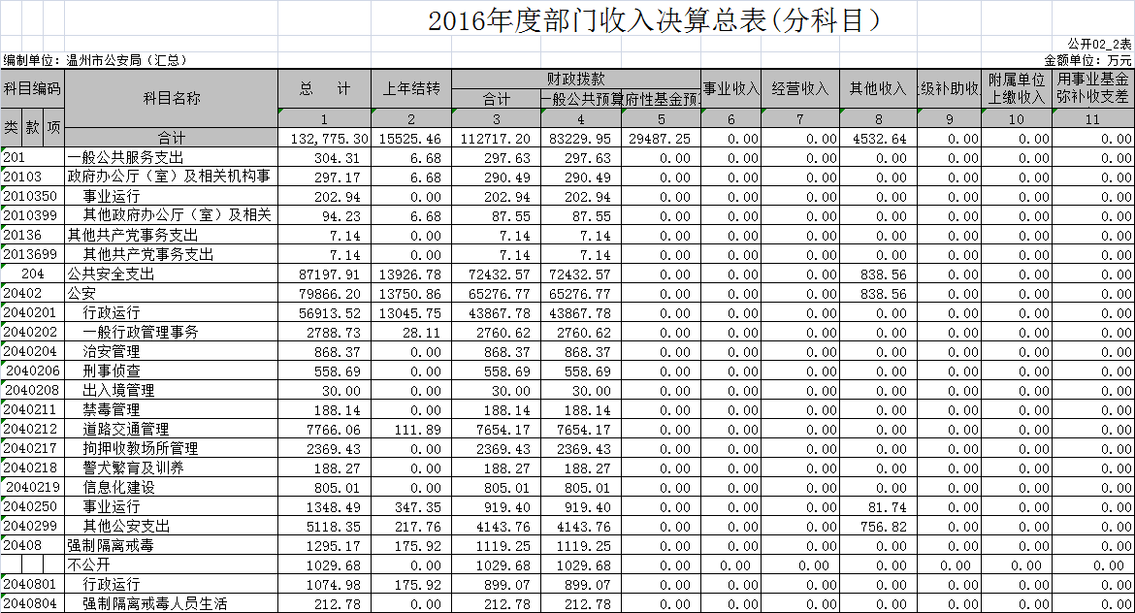
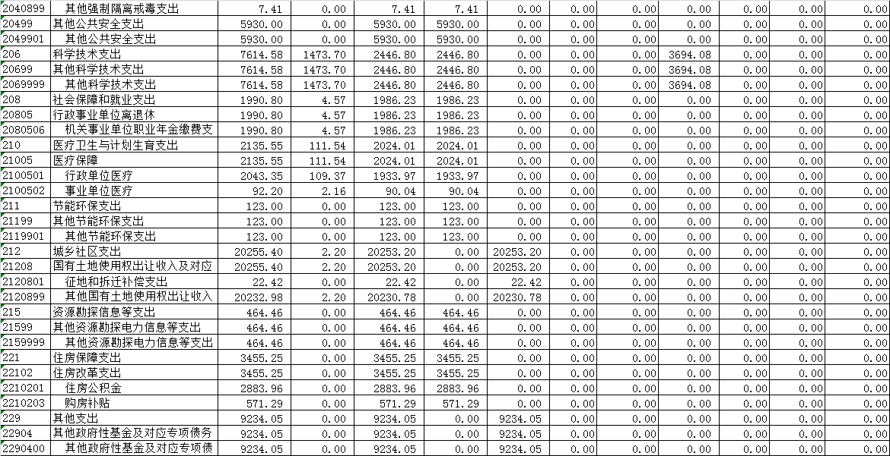

2016年度部门支出决算总表（分单位）
公开03-1表  部门： 金额单位：万元  单位名称 总计 基本支出 项目支出 事业单位经营支出 对附属单位补助支出 上缴上级支出  人员支出 日常公用支出  栏 次 1 2 3 4 5 6 7  合 计 130377.38 61707.56 8621.55 60048.28 0.00 0.00 0.00  温州市公安局（本级） 86197.13 40368.58 6303.71 39524.84 0.00 0.00 0.00  温州市居民身份证信息管理中心 262.15 166.05 37.03 59.07 0.00 0.00 0.00  温州市三垟强制隔离戒毒所 1743.66 1153.05 197.45 393.16 0.00 0.00 0.00  温州市公安局交通警察支队 40419.32 18710.38 1900.48 19808.46 0.00 0.00 0.00  温州市流动人口服务指导中心 315.07 191.18 36.34 87.55 0.00 0.00 0.00  温州市人民警察学校 1440.04 1118.31 146.54 175.19 0.00 0.00 0.00 |  |  |  |  |  | 公开03-2表

2016年度部门支出决算总表（分科目）
 |  |  |  |  |  |  |  | 公开03-2表
部门： |  |  |  |  |  |  |  | 金额单位：万元
科目编码 | 科目名称 | 总计 | 基本支出 |  |  | 项目支出 | 事业单位经营支出 |  | 对附属单位补助支出 | 上缴上级支出
 |  |  | 人员支出 |  | 日常公用支出
类款项 | 栏 次 | 1 | 2 |  | 3 | 4 | 5 |  | 6 | 7
 | 合 计 | 130377.38 | 61707.56 |  | 8621.55 | 60048.28 | 0.00 |  | 0.00 | 0.00
201 | 一般公共服务支出 | 297.63 | 166.60 |  | 36.34 | 94.69 | 0.00 |  | 0.00 | 0.00
20103 | 政府办公厅（室）及相关机构事务 | 290.49 | 166.60 |  | 36.34 | 87.55 | 0.00 |  | 0.00 | 0.00
2010350 | 事业运行 | 202.94 | 166.60 |  | 36.34 | 0.00 | 0.00 |  | 0.00 | 0.00
2010399 | 其他政府办公厅（室）及相关机构事务支出 | 87.55 | 0.00 |  | 0.00 | 87.55 | 0.00 |  | 0.00 | 0.00
20136 | 其他共产党事务支出 | 7.14 | 0.00 |  | 0.00 | 7.14 | 0.00 |  | 0.00 | 0.00
2013699 | 其他共产党事务支出 | 7.14 | 0.00 |  | 0.00 | 7.14 | 0.00 |  | 0.00 | 0.00
204 | 公共安全支出 | 87064.07 | 50761.79 |  | 8585.21 | 27717.08 | 0.00 |  | 0.00 | 0.00
20402 | 公安 | 79732.36 | 49884.25 |  | 8387.76 | 21460.35 | 0.00 |  | 0.00 | 0.00
2040201 | 行政运行 | 56913.52 | 48709.33 |  | 8204.19 | 0.00 | 0.00 |  | 0.00 | 0.00
2040202 | 一般行政管理事务 | 2779.66 | 0.00 |  | 0.00 | 2779.66 | 0.00 |  | 0.00 | 0.00
2040204 | 治安管理 | 868.37 | 0.00 |  | 0.00 | 868.37 | 0.00 |  | 0.00 | 0.00
2040206 | 刑事侦查 | 558.69 | 0.00 |  | 0.00 | 558.69 | 0.00 |  | 0.00 | 0.00
2040208 | 出入境管理 | 30.00 | 0.00 |  | 0.00 | 30.00 | 0.00 |  | 0.00 | 0.00
2040211 | 禁毒管理 | 188.14 | 0.00 |  | 0.00 | 188.14 | 0.00 |  | 0.00 | 0.00
2040212 | 道路交通管理 | 7705.09 | 0.00 |  | 0.00 | 7705.09 | 0.00 |  | 0.00 | 0.00
 | 不公开事项 | 1029.68 | 0.00 |  | 0.00 | 1029.68 | 0.00 |  | 0.00 | 0.00
2040217 | 拘押收教场所管理 | 2369.43 | 0.00 |  | 0.00 | 2369.43 | 0.00 |  | 0.00 | 0.00
2040218 | 警犬繁育及训养 | 188.27 | 0.00 |  | 0.00 | 188.27 | 0.00 |  | 0.00 | 0.00
2040219 | 信息化建设 | 805.01 | 0.00 |  | 0.00 | 805.01 | 0.00 |  | 0.00 | 0.00
2040250 | 事业运行 | 1348.49 | 1174.92 |  | 173.57 | 0.00 | 0.00 |  | 0.00 | 0.00
2040299 | 其他公安支出 | 5054.56 | 0.00 |  | 10.00 | 5044.56 | 0.00 |  | 0.00 | 0.00
20408 | 强制隔离戒毒 | 1295.17 | 877.54 |  | 197.45 | 220.18 | 0.00 |  | 0.00 | 0.00
2040801 | 行政运行 | 1074.98 | 877.54 |  | 197.45 | 0.00 | 0.00 |  | 0.00 | 0.00
2040804 | 强制隔离戒毒人员生活 | 212.78 | 0.00 |  | 0.00 | 212.78 | 0.00 |  | 0.00 | 0.00
2120801 | 征地和拆迁补偿支出 | 22.42 | 0.00 |  | 0.00 | 22.42 | 0.00 |  | 0.00 | 0.00
2120899 | 其他国有土地使用权出让收入安排的支出 | 20232.98 | 0.00 |  | 0.00 | 20232.98 | 0.00 |  | 0.00 | 0.00
215 | 资源勘探信息等支出 | 464.46 | 0.00 |  | 0.00 | 464.46 | 0.00 |  | 0.00 | 0.00
21599 | 其他资源勘探电力信息等支出 | 464.46 | 0.00 |  | 0.00 | 464.46 | 0.00 |  | 0.00 | 0.00
2159999 | 其他资源勘探电力信息等支出 | 464.46 | 0.00 |  | 0.00 | 464.46 | 0.00 |  | 0.00 | 0.00
221 | 住房保障支出 | 3455.25 | 3455.25 |  | 0.00 | 0.00 | 0.00 |  | 0.00 | 0.00
22102 | 住房改革支出 | 3455.25 | 3455.25 |  | 0.00 | 0.00 | 0.00 |  | 0.00 | 0.00
2210201 | 住房公积金 | 2883.96 | 2883.96 |  | 0.00 | 0.00 | 0.00 |  | 0.00 | 0.00
2210203 | 购房补贴 | 571.29 | 571.29 |  | 0.00 | 0.00 | 0.00 |  | 0.00 | 0.00
229 | 其他支出 | 9234.05 | 2447.32 |  | 0.00 | 6786.73 | 0.00 |  | 0.00 | 0.00
22904 | 其他政府性基金及对应专项债务收入安排的支出 | 9234.05 | 2447.32 |  | 0.00 | 6786.73 | 0.00 |  | 0.00 | 0.00
2290400 | 其他政府性基金及对应专项债务收入安排的支出 | 9234.05 | 2447.32 |  | 0.00 | 6786.73 | 0.00 |  | 0.00 | 0.00

2016年度部门财政拨款收入支出决算总表
公开04表  部门 金额单位：万元  收 入 支 出  项 目 一、本年收入 决算数 112717.20 项目（按功能分类） 一、一般公共服务支出 决算数 297.63  （一）一般公共预算拨款 83229.95 二、外交支出 0.00  （二）政府性基金预算拨款 29487.25 三、国防支出 0.00  四、公共安全支出 86281.88  二、上年结转 14037.66 五、教育支出 0.00  （一）一般公共预算拨款 14035.46 六、科学技术支出 2446.80  （二）政府性基金预算拨款 2.20 七、文化体育与传媒支出 0.00  八、社会保障和就业支出 1990.80  九、医疗卫生与计划生育支出 2135.55  十、节能环保支出 123.00  十一、城乡社区支出 20255.40  十二、农林水支出 0.00  十三、交通运输支出 0.00  十四、资源勘探信息等支出 464.46  十五、商业服务业等支出 0.00  十六、金融支出 0.00  十七、援助其他地区支出 0.00  十八、国土海洋气象等支出 0.00  十九、住房保障支出 3455.25  二十、粮油物资储备支出 0.00  二十一、其他支出 9234.05  二十二、债务还本支出 0.00  二十三、债务付息支出 0.00  本年支出合计 126684.81  二十四、结转下年 70.05  收入总计 126754.86 支出总计 126754.86 |  |  |  |  | 公开04表
 |  |  |  |  | 金额单位：万元
2016年度部门一般公共预算财政拨款支出决算表
 |  |  |  |  |  |  |  |  |  |  |  | 公开05表
部门： |  |  |  |  |  |  |  |  |  |  |  | 金额单位：万元
项目 |  |  |  |  |  |  |  | 合计 |  |  | 基本支出 |  | 项目支出 |  | 备注
支出功能分类科目编码 |  |  |  | 科目名称
类 | 款 | 项 |  | 栏次 |  |  |  | 1 |  |  | 2 |  | 3 |  | 4
 |  |  |  | 合计 |  |  |  | 97195.36 |  |  | 67049.79 |  | 30145.57 |  | 0.00
201 |  |  |  | 一般公共服务支出 |  |  |  | 297.63 |  |  | 202.94 |  | 94.69 |  | 0.00
20103 |  |  |  | 政府办公厅（室）及相关机构事务 |  |  |  | 290.49 |  |  | 202.94 |  | 87.55 |  | 0.00
2010350 |  |  |  | 事业运行 |  |  |  | 202.94 |  |  | 202.94 |  | 0.00 |  | 0.00
2010399 |  |  |  | 其他政府办公厅（室）及相关机构事务支出 |  |  |  | 87.55 |  |  | 0.00 |  | 87.55 |  | 0.00
20136 |  |  |  | 其他共产党事务支出 |  |  |  | 7.14 |  |  | 0.00 |  | 7.14 |  | 0.00
2013699 |  |  |  | 其他共产党事务支出 |  |  |  | 7.14 |  |  | 0.00 |  | 7.14 |  | 0.00
204 |  |  |  | 公共安全支出 |  |  |  | 86281.88 |  |  | 59265.26 |  | 27016.62 |  | 0.00
20402 |  |  |  | 公安 |  |  |  | 78950.17 |  |  | 58190.27 |  | 20759.89 |  | 0.00
2040201 |  |  |  | 行政运行 |  |  |  | 56913.52 |  |  | 56913.52 |  | 0.00 |  | 0.00
2040202 |  |  |  | 一般行政管理事务 |  |  |  | 2779.66 |  |  | 0.00 |  | 2779.66 |  | 0.00
2040204 |  |  |  | 治安管理 |  |  |  | 868.37 |  |  | 0.00 |  | 868.37 |  | 0.00
2040206 |  |  |  | 刑事侦查 |  |  |  | 558.69 |  |  | 0.00 |  | 558.69 |  | 0.00
2040208 |  |  |  | 出入境管理 |  |  |  | 30.00 |  |  | 0.00 |  | 30.00 |  | 0.00
2040211 |  |  |  | 禁毒管理 |  |  |  | 188.14 |  |  | 0.00 |  | 188.14 |  | 0.00
2040212 |  |  |  | 道路交通管理 |  |  |  | 7705.09 |  |  | 0.00 |  | 7705.09 |  | 0.00
2040217 |  |  |  | 拘押收教场所管理 |  |  |  | 2369.43 |  |  | 0.00 |  | 2369.43 |  | 0.00
2040218 |  |  |  | 警犬繁育及训养 |  |  |  | 188.27 |  |  | 0.00 |  | 188.27 |  | 0.00
2040219 |  |  |  | 信息化建设 |  |  |  | 805.01 |  |  | 0.00 |  | 805.01 |  | 0.00
2040250 |  |  |  | 事业运行 |  |  |  | 1266.75 |  |  | 1266.75 |  | 0.00 |  | 0.00
 |  |  |  | 不公开事项 |  |  |  | 1029.68 |  |  | 0.00 |  | 1029.68 |  | 0.00
2040299 |  |  |  | 其他公安支出 |  |  |  | 4354.10 |  |  | 10.00 |  | 4344.10 |  | 0.00
20408 |  |  |  | 强制隔离戒毒 |  |  |  | 1295.17 |  |  | 1074.98 |  | 220.18 |  | 0.00
2040801 |  |  |  | 行政运行 |  |  |  | 1074.98 |  |  | 1074.98 |  | 0.00 |  | 0.00
2040804 |  |  |  | 强制隔离戒毒人员生活 |  |  |  | 212.78 |  |  | 0.00 |  | 212.78 |  | 0.00
2040899 |  |  |  | 其他强制隔离戒毒支出 |  |  |  | 7.41 |  |  | 0.00 |  | 7.41 |  | 0.00
20499 |  |  |  | 其他公共安全支出 |  |  |  | 5930.00 |  |  | 0.00 |  | 5930.00 |  | 0.00
2049901 |  |  |  | 其他公共安全支出 |  |  |  | 5930.00 |  |  | 0.00 |  | 5930.00 |  | 0.00
206 |  |  |  | 科学技术支出 |  |  |  | 2446.80 |  |  | 0.00 |  | 2446.80 |  | 0.00
20699 |  |  |  | 其他科学技术支出 |  |  |  | 2446.80 |  |  | 0.00 |  | 2446.80 |  | 0.00
2069999 |  |  |  | 其他科学技术支出 |  |  |  | 2446.80 |  |  | 0.00 |  | 2446.80 |  | 0.00
208 |  |  |  | 社会保障和就业支出 |  |  |  | 1990.80 |  |  | 1990.80 |  | 0.00 |  | 0.00
20805 |  |  |  | 行政事业单位离退休 |  |  |  | 1990.80 |  |  | 1990.80 |  | 0.00 |  | 0.00
2080506 |  |  |  | 机关事业单位职业年金缴费支出 |  |  |  | 1990.80 |  |  | 1990.80 |  | 0.00 |  | 0.00
210 |  |  |  | 医疗卫生与计划生育支出 |  |  |  | 2135.55 |  |  | 2135.55 |  | 0.00 |  | 0.00
21005 |  |  |  | 医疗保障 |  |  |  | 2135.55 |  |  | 2135.55 |  | 0.00 |  | 0.00
2100501 |  |  |  | 行政单位医疗 |  |  |  | 2043.35 |  |  | 2043.35 |  | 0.00 |  | 0.00
2100502 |  |  |  | 事业单位医疗 |  |  |  | 92.20 |  |  | 92.20 |  | 0.00 |  | 0.00
211 |  |  |  | 节能环保支出 |  |  |  | 123.00 |  |  | 0.00 |  | 123.00 |  | 0.00
21199 |  |  |  | 其他节能环保支出 |  |  |  | 123.00 |  |  | 0.00 |  | 123.00 |  | 0.00
2119901 |  |  |  | 其他节能环保支出 |  |  |  | 123.00 |  |  | 0.00 |  | 123.00 |  | 0.00
215 |  |  |  | 资源勘探信息等支出 |  |  |  | 464.46 |  |  | 0.00 |  | 464.46 |  | 0.00
21599 |  |  |  | 其他资源勘探电力信息等支出 |  |  |  | 464.46 |  |  | 0.00 |  | 464.46 |  | 0.00
2159999 |  |  |  | 其他资源勘探电力信息等支出 |  |  |  | 464.46 |  |  | 0.00 |  | 464.46 |  | 0.00
221 |  |  |  | 住房保障支出 |  |  |  | 3455.25 |  |  | 3455.25 |  | 0.00 |  | 0.00
22102 |  |  |  | 住房改革支出 |  |  |  | 3455.25 |  |  | 3455.25 |  | 0.00 |  | 0.00
2210201 |  |  |  | 住房公积金 |  |  |  | 2883.96 |  |  | 2883.96 |  | 0.00 |  | 0.00
2210203 |  |  |  | 购房补贴 |  |  |  | 571.29 |  |  | 571.29 |  | 0.00 |  | 0.00
2016年度部门一般公共预算基本支出决算表
 |  |  |  |  |  |  |  |  |  |  |  |  |  | 公开06表
部门： |  |  |  |  |  |  |  |  |  |  |  |  |  | 金额单位：万元
人员经费 |  |  |  |  |  |  | 公用经费
科目编码 |  |  | 科目名称 |  |  | 金额 | 科目编码 |  |  | 科目名称 |  |  |  | 金额
301 |  |  | 工资福利支出 |  |  | 51436.01 | 302 |  |  | 商品和服务支出 |  |  |  | 8194.14
30101 |  |  | 基本工资 |  |  | 6510.29 | 30201 |  |  | 办公费 |  |  |  | 344.05
30102 |  |  | 津贴补贴 |  |  | 16837.86 | 30202 |  |  | 印刷费 |  |  |  | 61.92
30103 |  |  | 奖金 |  |  | 8647.83 | 30203 |  |  | 咨询费 |  |  |  | 0.00
30104 |  |  | 其他社会保障缴费 |  |  | 625.07 | 30204 |  |  | 手续费 |  |  |  | 0.37
30106 |  |  | 伙食补助费 |  |  | 606.56 | 30205 |  |  | 水费 |  |  |  | 56.74
30107 |  |  | 绩效工资 |  |  | 136.73 | 30206 |  |  | 电费 |  |  |  | 373.42
30108 |  |  | 机关事业单位基本养老保险缴费 |  |  | 2381.32 | 30207 |  |  | 邮电费 |  |  |  | 131.80
30109 |  |  | 职业年金缴费 |  |  | 3123.43 | 30208 |  |  | 取暖费 |  |  |  | 0.00
30199 |  |  | 其他工资福利支出 |  |  | 12566.92 | 30209 |  |  | 物业管理费 |  |  |  | 38.02
303 |  |  | 对个人和家庭的补助 |  |  | 7073.97 | 30211 |  |  | 差旅费 |  |  |  | 439.50
30301 |  |  | 离休费 |  |  | 213.42 | 30212 |  |  | 因公出国（境）费用 |  |  |  | 6.89
30302 |  |  | 退休费 |  |  | 926.47 | 30213 |  |  | 维修(护)费 |  |  |  | 713.71
30303 |  |  | 退职（役）费 |  |  | 70.04 | 30214 |  |  | 租赁费 |  |  |  | 195.74
30304 |  |  | 抚恤金 |  |  | 126.62 | 30215 |  |  | 会议费 |  |  |  | 20.92
30305 |  |  | 生活补助 |  |  | 14.48 | 30216 |  |  | 培训费 |  |  |  | 193.05
30306 |  |  | 救济费 |  |  | 0.00 | 30217 |  |  | 公务接待费 |  |  |  | 46.78
30307 |  |  | 医疗费 |  |  | 2138.19 | 30218 |  |  | 专用材料费 |  |  |  | 57.47
30308 |  |  | 助学金 |  |  | 0.00 | 30224 |  |  | 被装购置费 |  |  |  | 14.95
30309 |  |  | 奖励金 |  |  | 0.00 | 30225 |  |  | 专用燃料费 |  |  |  | 0.00
30310 |  |  | 生产补贴 |  |  | 0.00 | 30226 |  |  | 劳务费 |  |  |  | 3222.72
30311 |  |  | 住房公积金 |  |  | 2883.96 | 30227 |  |  | 委托业务费 |  |  |  | 150.17
30312 |  |  | 提租补贴 |  |  | 0.00 | 30228 |  |  | 工会经费 |  |  |  | 277.10
30313 |  |  | 购房补贴 |  |  | 573.04 | 30229 |  |  | 福利费 |  |  |  | 549.77
30314 |  |  | 采暖补贴 |  |  | 0.00 | 30231 |  |  | 公务用车运行维护费 |  |  |  | 410.69
30315 |  |  | 物业服务补贴 |  |  | 0.00 | 30239 |  |  | 其他交通费用 |  |  |  | 490.98
30399 |  |  | 其他对个人和家庭的补助支出 |  |  | 127.75 | 30240 |  |  | 税金及附加费用 |  |  |  | 0.00
 |  |  |  |  |  |  | 30299 |  |  | 其他商品和服务支出 |  |  |  | 397.38
 |  |  |  |  |  |  | 304 |  |  | 对事业单位的补贴 |  |  |  | 0.00
 |  |  |  |  |  |  | 30401 |  |  | 企业政策性补贴 |  |  |  | 0.00
 |  |  |  |  |  |  | 30402 |  |  | 事业单位补贴 |  |  |  | 0.00
 |  |  |  |  |  |  | 30403 |  |  | 财政贴息 |  |  |  | 0.00
 |  |  |  |  |  |  | 30499 |  |  | 其他对企事业单位的补贴 |  |  |  | 0.00
 |  |  |  |  |  |  | 310 |  |  | 其他资本性支出 |  |  |  | 345.67
 |  |  |  |  |  |  | 31001 |  |  | 房屋建筑物购建 |  |  |  | 0.00
 |  |  |  |  |  |  | 31002 |  |  | 办公设备购置 |  |  |  | 179.33
 |  |  |  |  |  |  | 31003 |  |  | 专用设备购置 |  |  |  | 5.97
 |  |  |  |  |  |  | 31005 |  |  | 基础设施建设 |  |  |  | 0.00
 |  |  |  |  |  |  | 31006 |  |  | 大型修缮 |  |  |  | 0.00
 |  |  |  |  |  |  | 31007 |  |  | 信息网络及软件购置更新 |  |  |  | 129.17
 |  |  |  |  |  |  | 31008 |  |  | 物资储备 |  |  |  | 0.00
 |  |  |  |  |  |  | 31009 |  |  | 土地补偿 |  |  |  | 0.00
 |  |  |  |  |  |  | 31010 |  |  | 安置补助 |  |  |  | 0.00
 |  |  |  |  |  |  | 31011 |  |  | 地上附着物和青苗补偿 |  |  |  | 0.00
 |  |  |  |  |  |  | 31012 |  |  | 拆迁补偿 |  |  |  | 0.00
 |  |  |  |  |  |  | 31013 |  |  | 公务用车购置 |  |  |  | 1.14
 |  |  |  |  |  |  | 31019 |  |  | 其他交通工具购置 |  |  |  | 0.45
 |  |  |  |  |  |  | 31099 |  |  | 其他资本性支出 |  |  |  | 29.61
 |  |  |  |  |  |  | 399 |  |  | 其他支出 |  |  |  | 0.00
 |  |  |  |  |  |  | 39906 |  |  | 赠与 |  |  |  | 0.00

公开05表
金额单位：万元

2016年度部门政府性基金收入支出决算表
 |  |  |  |  |  |  |  |  |  |  |  |  |  |  | 公开07表
部门： |  |  |  |  |  |  |  |  |  |  |  |  |  |  | 金额单位：万元
科目编码 |  |  | 科目名称 |  |  |  | 年初结余和结转 | 本年收入 |  | 本年支出 |  |  |  |  |  | 年末结余结转
 |  |  |  |  |  |  |  |  |  | 小 计 |  | 基本支出 |  | 项目支出
类 | 款 | 项 |  | 合 计 |  |  | 1 | 2 |  | 3 |  | 4 |  | 5 |  | 6
 |  |  |  |  |  |  | 2.20 | 29487.25 |  | 29489.45 |  | 2447.32 |  | 27042.13 |  | 0.00
212 |  |  | 城乡社区支出 |  |  |  | 2.20 | 20253.20 |  | 20255.40 |  | 0.00 |  | 20255.40 |  | 0.00
21208 |  |  | 国有土地使用权出让收入及对应专项债务收入安排的支出 |  |  |  | 2.20 | 20253.20 |  | 20255.40 |  | 0.00 |  | 20255.40 |  | 0.00
2120801 |  |  | 征地和拆迁补偿支出 |  |  |  | 0.00 | 22.42 |  | 22.42 |  | 0.00 |  | 22.42 |  | 0.00
2120899 |  |  | 其他国有土地使用权出让收入安排的支出 |  |  |  | 2.20 | 20230.78 |  | 20232.98 |  | 0.00 |  | 20232.98 |  | 0.00
229 |  |  | 其他支出 |  |  |  | 0.00 | 9234.05 |  | 9234.05 |  | 2447.32 |  | 6786.73 |  | 0.00
22904 |  |  | 其他政府性基金及对应专项债务收入安排的支出 |  |  |  | 0.00 | 9234.05 |  | 9234.05 |  | 2447.32 |  | 6786.73 |  | 0.00
2290400 |  |  | 其他政府性基金及对应专项债务收入安排的支出 |  |  |  | 0.00 | 9234.05 |  | 9234.05 |  | 2447.32 |  | 6786.73 |  | 0.00

2016年度部门“三公”经费决算表
(“三公”经费决算数与部门预算“三公”经费公开的资金性质口径一致)
 |  |  |  | 公开08表
部门： |  |  |  | 金额单位：万元
项 目 |  | 预算数 | 决算数
合 计 |  | 1665.79 | 1094.00
1.因公出国（境）费 |  | 27.00 | 12.79
2.公务接待费 |  | 110.11 | 52.49
3.公务用车购置及运行费 |  | 1528.68 | 1028.73
其中：公务用车购置费 |  | 501.18 | 123.27
公务用车运行维护费 |  | 1027.50 | 905.46

